Особенности текстурных характеристик сложнооксидных систем на основе цирконатов РЗМ при протекании процесса деструкции пропана
Смирнова С.С.¹, Селиванова М.М.¹, Серомлянова К.А.¹, Маркова Е.Б.¹, Зайцева Ю.М.¹, Чередниченко А. Г.¹
Студент, 1 курс магистратуры
¹ Российский университет дружбы народов им. Патриса Лумумбы, факультет физико-математических и естественных наук, Москва, Россия
E-mail: 1132236964@pfur.ru
Цирконаты лантанидов (Ln = La-Yb), представляющие собой структуры пирохлора или флюорита с общей химической формулой A₂B₂O₇ (A = лантаниды; B = Zr) В настоящее время активно исследуются. Интерес к данным системам вызван наличием важных физико-химическим свойств, таких как значительная термическая стабильность, высокая химическая стойкость и низкая теплопроводность, а также наличием выдающегося числа перспективных применений таких соединений в качестве материалов с фазовой стабильностью в широком диапазоне температур [1,2]. Перечисленные выше характеристики позволяют применять цирконаты лантанидов в каталитическом крекинге пропана.
Интерес представляет взаимосвязь между характеристиками поверхности и реакционной способностью соединения при иерархическом изменении состава от Pr₂Zr₂О₇ до Yb₂Zr₂О₇ с фиксированным центром Zr⁴⁺ B и различными центрами редкоземельных элементов в позиции A. Установление следующего технологического параметра, а именно зависимости селективности от текстурных и энергетических характеристик показал явную зависимость от ПАЦ (наиболее энергетически выгодных центров) и их энергии, было установлено, что селективность по этилену возрастает при возрастании энергии активного центра, это позволяет предположить, что фиксация молекулы пропана провоцирует подавление процесса дегидрирования и оптимизирует процесс деструкции.
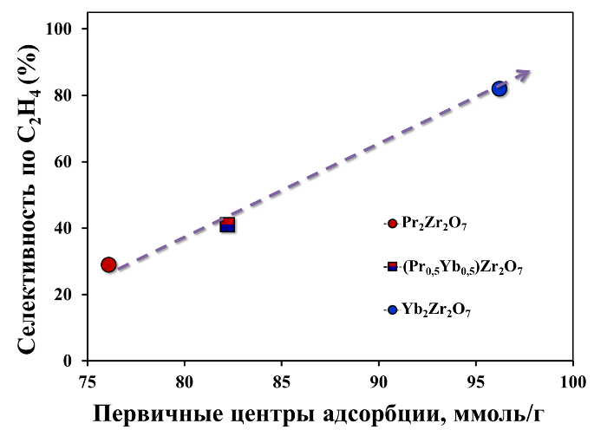 | 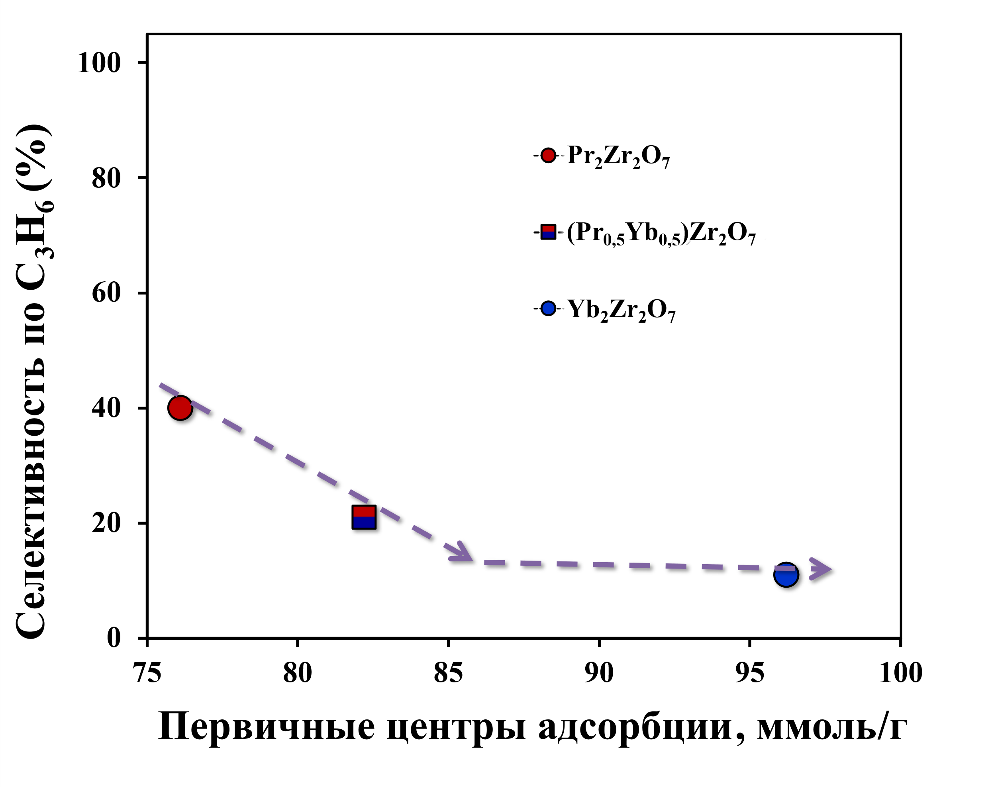
(a) | (b)
Рисунок 1. Зависимость селективности по целевым продуктам от количества первичных центров адсорбции (а) — для этилена, (b) — для пропилена.
Литература
- Yang K., Wang Y., Lei P., Yao T., Zhao D., Lian J. Chemical durability and surface alteration of lanthanide zirconates (A₂Zr₂O₇: A = La-Yb) // Journal of the European Ceramic Society. 2021. Vol. 41(12). P. 6018–6028.
- Markova E.B., Cherednichenko A.G., Smirnova S.S., Sheshko T.F., Kryuchkova T.A. Features of the catalytic cracking of propane with a stepwise change Pr_{x}Yb_{2−x}Zr₂O₇ // Catalysts. 2023. Vol. 13(2). P. 396.

